Tarea 1: HTML

Objetivo:

Conocer las principales etiquetas de HTML para el diseño páginas web que incluyan tablas, encabezados, texto, figuras, listas, enlaces y formularios.

## Instrucciones:

* Diseñar con HTML dos páginas web que sean similares a las del video presentado en Moodle.
* No emplear CSS ni el atributo style. todo debe ser con html.
* La imagen puede ser cualquiera

## Tips:

* Usar una o varias tablas para distribuir todo el contenido.
* Repasa las diapositivas o investiga en internet si lo ves necesario.

## Evaluación:

Completa la siguiente tabla.

|  |  |  |
| --- | --- | --- |
| **Requerimiento** | **Valor** | **Realizado (SI / NO)** |
| Se muestran los enlaces en la esquina superior derecha (con un espacio entre ellos) | 10 | si |
| El título está en negritas y centrado. | 10 | si |
| Todos los párrafos tienen sangría | 10 | si |
| Al dar clic en referencias lleva a las referencias al final de la hoja. Lo mismo para [1] y [2] | 10 | si |
| La imagen se ajusta al tamaño de la mitad de la hoja | 10 | si |
| Se emplea una o varias listas enumeradas y la numeración es correcta a como se solicita. | 10 | si |
| Al mover el ancho de la ventana el texto es a dos columnas con la misma anchura | 10 | si |
| Es posible navegar a la página de registro y regresar. El contenido de la página de registro está completo (Título, línea, pregunta en amarillo, tabla con formulario, botón de envío). | 10 | si |
| En el formulario de registro funcionan los labels (al dar clic en el label se activa el input) | 10 | si |
| Al someter el correo se cargan todos los campos correctamente | 10 | si |

## Evidencias:

1. Subir los archivos .html a Moodle
2. Subir las imágenes en caso de necesitarse

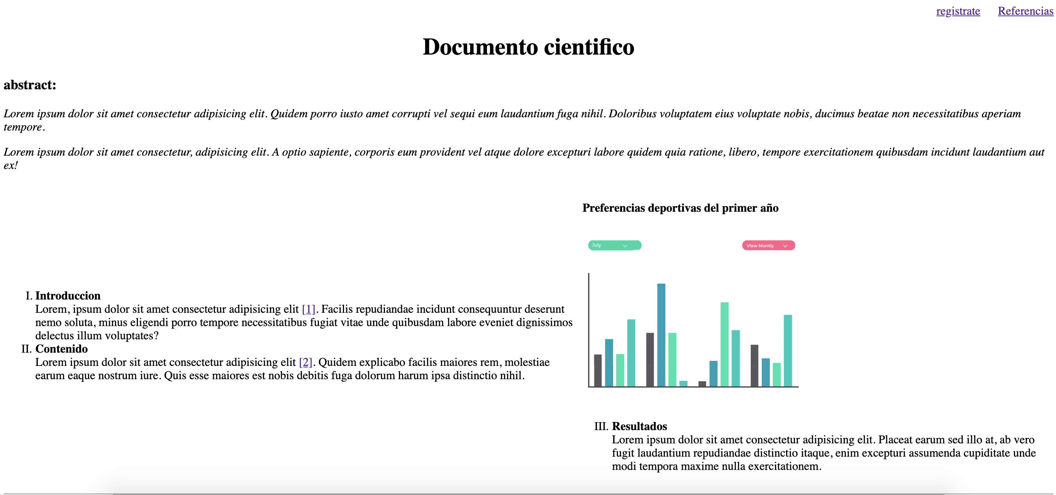

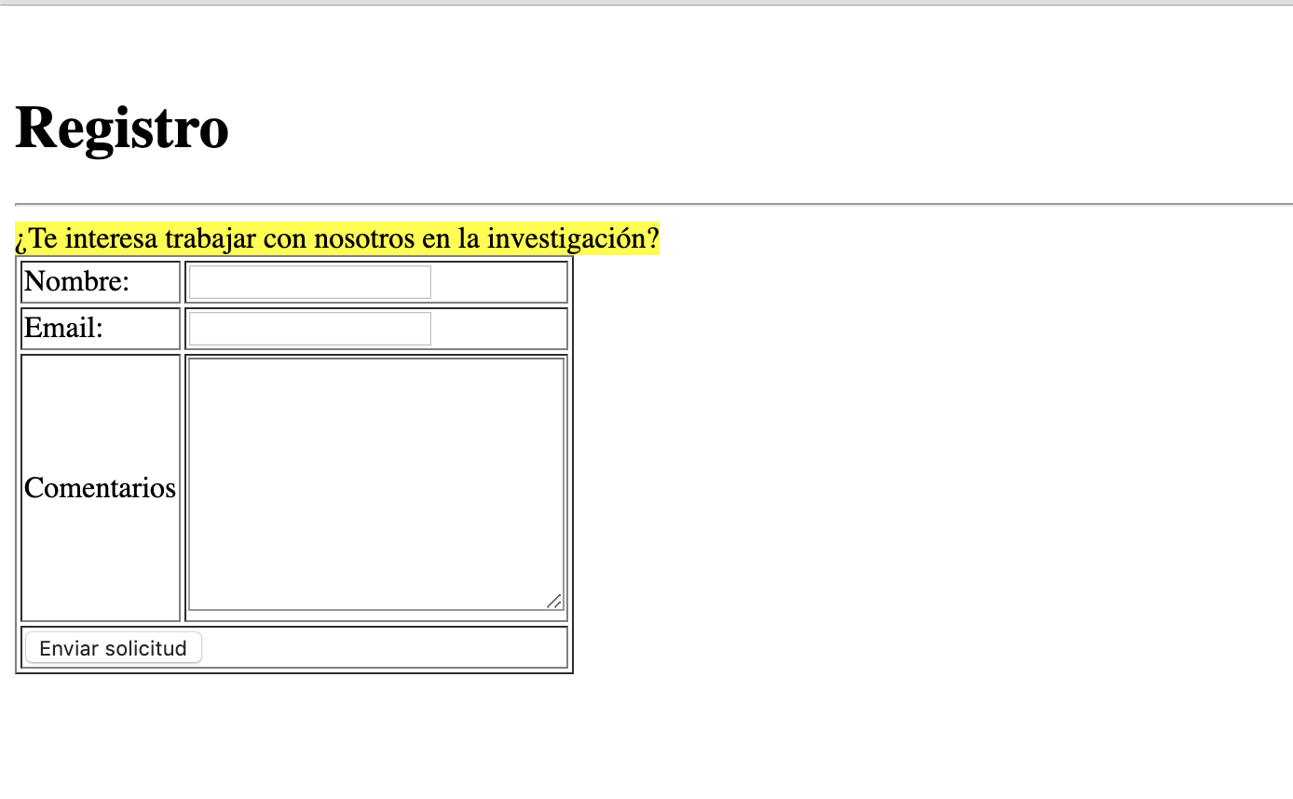

## Conclusiones:

Describe en qué te ayudó la tarea, que reforzaste/repasaste/aprendiste, cual fue el reto?

L atarea me ayudo a maquetar com tablas html una pagina web sin utilizar nada de css y recordar atributos que no se utilizan ya por que son sustituidos por css. Interesante tarea.